台灣地區婦女勞動參與現狀
勞動力供給
歷年台灣地區失業率

95年女性失業人口為16.6萬人，失業率為3.71％，低於男性之4.05％，較94年下降0.17個百分點。近年來由於全球經濟不景氣，女性失業率由85年之2.42％，上升至92年之4.25％。為降低失業衝擊，政府積極推動就業希望工程、多元就業方案及公共服務擴大就業計畫等措施，提供不少就業機會，開放婦女及弱勢族群優先錄用，隨景氣逐漸回升，95年女性失業率降至3.71％。

歷年台灣地區勞參率
女性勞動力的成長幅度高於男性，而且女性呈現正成長，男性呈現負成長。不過，女性勞動力的成長，在近十年的幅度趨緩，顯示女性勞動力的就業瓶頸依然存在，就業機會的開發仍有很大的努力空間。

女性非勞動力未參與勞動之原因

單位：千人、％
年 別 | 總 計  （千人） | 合計 | 料理家務 | 求學及  準備升學 | 高齡、  身心障礙 | 想工作而未找工作 | 其它
95年平均 | 4,708 | 100.0 | 51.7 | 22.4 | 21.4 | 1.6 | 3.1
資料來源：行政院主計處「人力資源調查」
由此調查中可以得知，女性未參與勞動的主要原因是料理家務，其次是求學及身心障礙。
勞動力參與率－按年齡及教育程度分
單位%
項 目 別 | 85年平均 |  | 95年平均 |  | 較85年  增減百分點
項 目 別 | 女性 | 男性 | 女性 | 男性 | 女性 | 男性
合 計 | 45.76 | 71.13 | 48.68 | 67.35 | 2.92 | -3.78
按年齡分
青少年（15-24歲） | 38.25 | 36.44 | 34.35 | 28.46 | -3.90 | -7.98
壯 年（25-44歲） | 61.60 | 95.41 | 72.75 | 93.34 | 11.15 | -2.07
中高年（45-64歲） | 39.04 | 82.44 | 42.68 | 77.61 | 3.64 | -4.83
老 年（65歲以上） | 3.98 | 13.05 | 4.04 | 11.18 | 0.06 | -1.87
按教育程度分
國中及以下 | 36.24 | 71.04 | 30.53 | 59.72 | -5.71 | -11.32
高中（職） | 51.40 | 70.64 | 54.93 | 72.34 | 3.53 | 1.70
大專及以上 | 63.45 | 72.10 | 64.30 | 70.21 | 0.85 | -1.89
資料來源：行政院主計處「人力資源調查」 雖然一直以來女性較男性的勞動參與率低，但是與85年比較可以發現除了青少年以外，其他年齡層女性的參與都是增加的，比較兩個時期，在教育程度方面，大專及以上的增加率男性是減少的，女性卻是增加的，顯示近年來女性進入勞動市場質與量的上升。
有偶婦女勞動力參與率 單位：％
年 別 | 平 均 | 子 女 均 在 6 歲 以 上 |  |  |  | 有 未 滿 6 歲 子 女 |  |  |  | 尚無  子女
年 別 | 平 均 | 小 計 | 子女均在18歲以上 | 有6-17歲子女 |  | 小 計 | 子女均在6歲以下 |  | 有6歲以上子女 | 尚無  子女
 |  |  |  |  | 僅有6-14歲 子女 | 小 計 |  | 子女均在3歲以下 | 有6歲以上子女 | 尚無  子女
81年 | 43.23 | 42.49 | 30.28 | 54.25 | 54.89 | 42.30 | 41.21 | 40.36 | 44.18 | 58.24
86年 | 46.98 | 45.48 | 32.04 | 60.94 | 60.81 | 48.16 | 47.02 | 45.92 | 50.14 | 62.42
91年 | 47.30 | 44.39 | 31.36 | 62.08 | 64.48 | 53.57 | 55.63 | 55.81 | 50.04 | 63.94
96年 | 49.57 | 45.90 | 32.79 | 66.07 | 68.27 | 61.18 | 61.11 | 59.25 | 61.34 | 70.09

資料來源：主計處「人力運用調查」

有偶婦女勞動力參與緩慢提升，其中有偶婦女勞動力參與以尚無子女者最高。
曾經離職已婚女性之離職原因
15至64歲曾經離職已婚女性之離職原因
中華民國95年9月 單位：％
項 目 別 | 總計 | 準備  生育 | 照顧  小孩 | 照顧  老人 | 健康  不良 | 家庭收入高不必工作 | 工 作  地 點  不適合 | 工 作  時 間  不適合 | 工作收入不高 | 工作環境不良 | 資遣  (含解僱) | 退休 | 其他
曾因結婚離職 | 100.00 | 67.68 | 2.32 | 1.28 | 0.51 | 1.22 | 20.49 | 2.88 | 1.31 | 0.80 | 0.71 | - | 0.79
曾因生育離職 | 100.00 | 19.72 | 75.20 | 0.25 | 0.22 | 0.09 | 2.71 | 0.56 | 0.23 | 0.09 | 0.86 | - | 0.06
資料來源：行政院主計處
曾因結婚離職的已婚女性，以準備生育離職者所占比率最高，曾因生育離職的已婚女性，以照顧小孩離職者所占比率最高，由此可見小孩是夫妻的寶貝，許多人希望全心全意去養育子女。
已婚女性曾因結婚離職者之復職情形
15至64歲已婚女性曾因結婚離職者之復職情形
中華民國95年9月 單位：％
項 目 別 | 總 計 |  |  |  | 曾恢復 |  | 未曾恢復
項 目 別 | 人數  (千人) | 占15至64歲  已婚女性比率 |  | 百分比 |  | 平均復  職期間  （月） | 未曾恢復
項 目 別 | 人數  (千人) |  | 結婚離職率
計 | 1521 | 28.95 | 34.31 | 100.00 | 40.90 | 86.81 | 59.10
年齡
15~24歲 | 20 | 28.79 | 48.05 | 100.00 | 13.48 | 27.72 | 86.52
25~49歲 | 928 | 27.03 | 30.50 | 100.00 | 44.55 | 76.58 | 55.45
50~64歲 | 573 | 32.71 | 42.51 | 100.00 | 35.93 | 108.11 | 64.07
教育程度
國中及以下 | 776 | 35.67 | 47.25 | 100.00 | 40.73 | 102.82 | 59.27
高中（職） | 560 | 29.40 | 33.03 | 100.00 | 41.46 | 77.12 | 58.54
大專及以上 | 185 | 15.76 | 16.89 | 100.00 | 39.92 | 48.74 | 60.08
註：結婚離職率係指曾因結婚離職者占婚前有工作者比率。

資料來源：行政院主計處
95年資料顯示台灣地區15至64歲已婚女性結婚離職率為34.31％；復職率為40.90％，大約6成女性勞動力因結婚因素就此退出勞動市場，人力之流失殊為可觀，如何鼓勵這些已婚女性回流職場是相當重要的。

就業

就業者工作年資
性 別 | 93年 | 94年 | 較93年增減
男 性 | 16.23 | 15.87 | -0.36
女 性 | 14.11 | 14.16 | 0.05
資料來源：勞委會「勞工生活及就業狀況調查」
94年女性就業者平均工作年資（部分工時之工作者除外）為14.16年，低於男性之15.87年。與93年比較，女性就業者平均工作年資增加0.05年。
就業者之職業身分
九十五年台灣地區就業者之行業
在整體產業的結構變遷中，服務業的成長對於女性就業機會的創造，帶來一些契機。如再加上外國人來台所設立的服務業（如金融業），也為女性增加就業機會。而各種的女性化趨勢，包括服務業女性化、部分工時女性化、貧窮女性化、工作極化等議題，都是非常重要的議題。以台灣的資料而言，我們可發現，女性在服務業的成長趨勢，明顯的高於男性。
薪資比較

數據來源：行政院主計處「受雇員工薪資調查」。
我國兩性經常性薪資差距有逐年縮小趨勢，95年女性平均經常性薪資約為男性之八成。
婦女就業的原因
西方女性意識的興起
˙7世紀後，西方啟蒙思想家提倡“天賦人權”學說，開始宣傳男女平權思想。
˙法、英、美等國家的資產階級民主革命時期，女權運動興起。
˙18世紀法國社會主義者傅立葉提出:「婦女解放的程度是衡量普遍解放的天然標準。」代表婦女的解放程度開始受到重視。
˙19世紀中期以後，馬克思、恩格斯發展了男女平權的思想，「婦女解放的第一個先決條件就是一切女性重新回到公共的勞動中去」。
- 自此之後，女性主義學伴隨著西方自啟蒙運動及工業革命、資本主義體制的軌跡開始蓬勃發展，如自由派女性主義、烏托邦女性主義至二十世紀七０年代以後，後現代女性主義、女同志理論、後結構女性主義等等。
台灣女性意識的興起
七○年代女性意識的萌芽
台灣戰後女性意識的興起首推呂秀蓮女士於一九七一年將女性主義帶回台灣，在戒嚴時期掀起一陣狂瀾，迄至一九七九年高雄美麗島事件，呂秀蓮女士入獄，而告沈寂。
八○年代解嚴前女性意識的喚醒－＞70~80年勞參率上升的原因
以關心婦女問題，爭取婦女權益，提昇婦女地位，喚醒女性自覺為宗旨，全方位地由政治、經濟、社會、文化、法律、教育各方面切入婦女問題，透過雜誌的發行加以散佈，並於每年鎖定一主題利用每年三月八日國際婦女節透過媒體將女性主義新思維傳播出去，喚起女性的自覺。
八○年代解嚴後婦女草根團體興起，直接服務與理念倡導併進
自一九八七年解嚴，人民集會結社的自由不再受限，婦女團體即如雨後春筍般地成立。台北市女性權益促進會以婦女健康為主要關懷對象，也著重於理念之倡導及制度之改革等。
九○年代台灣婦女團體致力於修法、立法及制度改革
婦女新知雜誌社於一九八二年成立後，開始自婦女之立場切入該等議題，諸如優生保健法中有關墮胎合法化問題、勞動基準法中有關女工權益之保障。勞動基準法更重申同工同酬，並且對女工夜間工作加強保護之措施並規定產假及哺乳時間，保障了女性的工作權益。
經濟發展變遷的背景
民國六０年代，國內市場飽和，開始採行出口擴張策略，鼓勵勞力密集產業外銷，設置加工出口區。因為當時大量的勞動力需求，大量的農業人口尤其是女性勞動者，離開農村進入勞動力市場，工業就業人口比重由29.9％快速上升至42.2％，這群女性正是台灣經濟奇蹟的幕後功臣。同時，女性從過去單純的家務(無償)勞動者轉為受薪者時，仍被視為「家計分擔者」。但再此一時期，女性的工作權益還沒受到應有的重視。

教育提升
“女子無才便是德”已經成為歷史，知識是一種投資，也代表著能力的提升。婦女開始接受較高的學歷，有足夠的教育和能力能在工作上有與別人抗衡，在一向以男性為主的工作職場上也漸漸佔有一席之地。
家庭因素
家庭負擔變重以及老幼撫養比提高導致經濟重擔變重，許多家庭婦女紛紛就業，另外，也因隨著社會經濟結構的改變與物資的上漲，許多男性已無法單獨維持一個家庭的經濟開銷，需要夫妻兩人都外出工作才能收支平衡。因此經濟方面的需求也驅使許多婦女投入就業市場。
核心家庭增加
家庭走向核心化，以夫妻和未成年子女組成的核心家庭是現在社會中主流的家庭型態。加上現代家庭中孩子越生越少，平均子女數不到兩個，相對地也減少婦女處理家務與照顧時間，工作的機會成本降低，婦女開始投入職場。
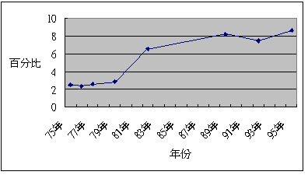
單親家庭增加
隨著離婚率的增高，單親家庭也跟著增多，尤其是帶著未成年子女的婦女，為了要獨自維持生計，女性必須投入就業。

心理和社交的需求
工作本身對婦女的自尊心與榮譽感有很大的幫助。有些學者( Strong和DeVault )便明白指出工作提昇婦女的自尊心，比起家庭主婦，職業婦女較不易感到沮喪或焦慮，生理上也比較健康。( Scarr )有學者認為一位忙碌、有自信、快樂的上班母親，對孩子提供的照顧與成長環境，遠勝於一位整日怨懟的家庭主婦。 Sears和Galambos（1993）也有有學者指出婦女出外工作增加社會接觸，對婦女身心健康有所助益。不少研究也發現，職業婦女自己認為出外工作可以獲得更多的社會支持與成就感，更可以拓展生活圈，增加社會資源網絡。心裡和社交的需求也推動婦女就業的動機。
政府補助
勞基法給假相關規定
兩性平等法規定
哺乳時間：子女未滿1歲須受僱者親自哺乳，每日2次，每次30分鐘，哺乳時間視為工作時間
產假
女工分娩前後，應停止工作，給予產假8星期。
妊娠3個月以上流產者，應停止工作，給予產假4星期。（女工妊娠6個月以上分娩者，無論死產或活產，給予產假8星期，以利母體調養恢復體力。）
財團法人婦女權益促進發展基金會 九十、九十一年度促進婦女就業補助方案
為延續「婦女人身安全年」之各項政策推動，及因應失業浪潮對婦女及家庭之衝擊；特研提“促進婦女就業補助方案”，希望廣結民間力量，開發婦女人力資源，創造婦女就業與學習之管道和機會，並致力於提昇婦女各項生活知能，建構婦女支持網絡，共同打造一個兩性平權的社會。
勞基法給予的補助除了幫助兩性平權，讓婦女可以有平等的工作環境之外，也可以減少婦女在生育上顧慮，也有幫助婦女就業的方案，這些都可以幫助婦女的就業品質。

與各國的比較
2006年勞動力參與率國際比較按性別分
我國女性勞動參與率仍有進步提升的空間。
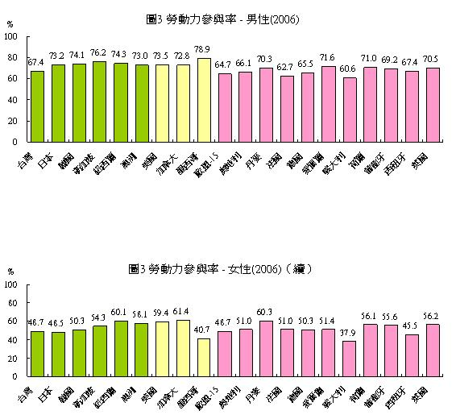
資料來源：勞委會
2006年主要國家女性勞動力參與率按年齡層分
我國女性在育兒期之勞動力參與率高於日本、韓國、美國，但台灣婦女婚後產後離職不再復出職場的情況顯著，致中高齡之勞動力參與率遠低於日、韓和美國，
中老年婦女勞動力仍待開發。

兩性平均每月經常性薪資之比較
單位：％
年 別 | 中華民國 |  | 美 國 |  | 日 本
年 別 | 中華民國 | 兩 性  差 距 | 美 國 | 兩 性  差 距 | 日 本 | 兩 性  差 距
89年 | 75.6 | 24.4 | 77.0 | 23.0 | 66.0 | 34.0
90年 | 77.4 | 22.6 | 76.4 | 23.6 | 65.8 | 34.2
91年 | 78.9 | 21.1 | 77.9 | 22.1 | 66.7 | 33.3
92年 | 79.6 | 20.3 | 79.5 | 20.5 | 66.8 | 33.2
93年 | 79.5 | 20.5 | 80.3 | 19.7 | 67.6 | 32.4
94年 | 80.2 | 19.8 | 81.0 | 19.0 | 65.9 | 34.1
95年 | 81.3 | 18.7 | 80.8 | 19.2 | 65.9 | 34.1
平均經常性薪資=經常性薪資總額/受雇員工總人數。
兩性薪資因工作性質、年資、職位之不同，存有若干差距，與美、日兩國比較，95年女性平均經常性薪資占男性之比率，我國為81.3％，與美國之80.8％相近，高於日本之65.9％。
性別發展指數比較
聯合國為衡量一國發展概況，定期編布人類發展指數(HDI)，並依性別差異分計HDI 後，再加權合併計算性別發展指數(GDI)，以測度涵蓋性別因素後之人類發展狀況，該兩項指數主要在衡量潛能的拓展，而GEM 則主要專注在潛能是否被運用及不同機會的優勢能否被掌握。
性別發展指數所選用的指標為：女性及男性之零歲平均餘命、成人識字率與粗在學率、按購買力平價計算之平均每人GDP四項。
2003年我國HDI在178國中位居第25名，GDI在141個國家中排名第24位，雖較歐美各國及日本、香港為低，但優於新加坡及南韓，顯見我國在致力整體發展同時亦能兼顧兩性均衡發展。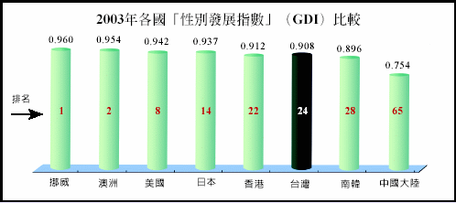
資料來源：行政院主計處圖表繪製：財團法人婦女權益促進發展基金會
性別權力測度比較
為衡量女性政經參與程度及其對決策影響能力，聯合國開發計畫署(UNDP)自1995年起定期編製發布性別權力測度(Gender Empowerment Measure, GEM)，選用之統計項目包括女性於國會議員、專技人員、管理及經理人員中之比率，以及女性平均每人GDP占男性比率等四項。
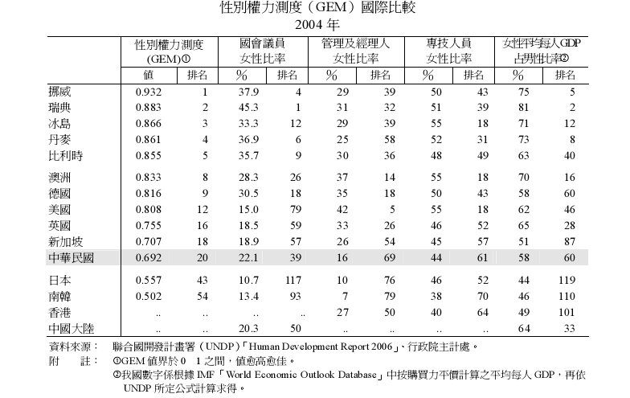

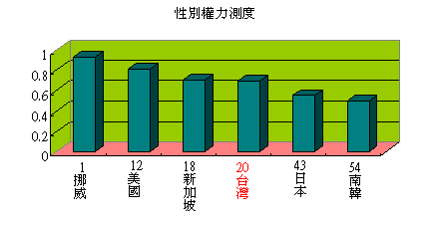
2004 年UNDP 共評比全球75 個國家，GEM 值排名前3 名分別為挪威、瑞典及冰島，顯示這些國家女性較積極且有較廣闊的機會參與政經決策，我國GEM 值0.692，位居第20 名，領先日本（43 名）及南韓（54 名），在亞洲地區僅次
於新加坡（18 名），居第二。
婦女投入勞動帶來的影響
對男性的影響
- 女性就業影響男性就業機會
女性勞動力在素質與數量上，都明顯地增加，並且產業型態的改變，女性可勝任的工作可能大幅成長，在各產業間的發展下，女性的加入勢必改變男性的就業情形。例如：現在社會一半以上以服務業為主，而服務業都偏好女性職員，使得男性在此領域求職時或多或少會遭遇到困難。

 |  |  | 單位:千人
項目別 | 九十五年
項目別 | 總計 | 男 | 女
總計 | 10111 | 5810 | 4301
行業¹
農、林、漁、牧業 | 555 | 394 | 161
工業 | 3642 | 2490 | 1152
礦業及土石採取業 | 7 | 5 | 1
製造業 | 2772 | 1721 | 1050
水電燃氣業 | 34 | 29 | 5
營造業 | 830 | 735 | 95
服務業 | 5914 | 2926 | 2988
批發及零售業 | 1760 | 897 | 862
住宿及餐飲業 | 660 | 276 | 384
運輸、倉儲及通信業 | 486 | 372 | 114
金融及保險業 | 406 | 159 | 247
不動產及租賃業 | 85 | 54 | 31
專業、科學及技術服務業 | 344 | 186 | 158
教育服務業 | 558 | 184 | 374
醫療保健及社會福利服務業 | 332 | 89 | 243
文化、運動及休閒服務業 | 196 | 95 | 101
其他服務業 | 741 | 403 | 339
公共行政業 | 346 | 212 | 135
資料來源：行政院主計處

- 影響隨著生命周期而變動
但是影響不是一直持續著。女性因受限於生命週期因素的影響，這種衝擊卻又可能隨著年齡層的逐漸增加而降低其影響力。
數據來源：行政院主計處
- 在高教育人口密度持續上升下，當女性勞動參與率快速上升時，男性高教者的薪資成就就受到極大的競爭威脅而呈現下降的現象。
目前兩性人力就業狀況：女性就業率成長幅度高於男性、女性的人力資本漸趨同於男性，這樣的情況使得，當女性與男性的勞動參與率維持一定的比率時，男性高教者的薪資成就並未受到顯著的影響，但在高教人口密度持續上升下，當女性勞動參與率快速上升時，男性高教者的薪資成就就受到極大的競爭威脅而呈現下降的現象。
對家庭的影響
根據行政院主計處的資料，台灣地區的婦女參與勞動力市場的比例逐年增加，且集中在二十至四十九歲的育兒年齡，形成相當高比例的「雙薪家庭」，對家庭內的照顧角色之分工與執行有很大的衝擊。
根據內政部94年臺閩地區兒童及少年生活狀況調查報告中
- 鑰匙兒童比例增加
根據台灣教育長期追蹤資料庫第二十一期民國93年。近四成的學生放學回家時，沒有大人在家，國中45.1%，高中職五專41%。其中最值得關切的是近一成的學生回到家後，大人不在家時間超過三小時。這群學生在這段時間從事什麼活動，親子間如何互動、父母是否了解孩子，這些問題值得深思。在城鄉分析上，顯示不論城市或是鄉村學生的家長，在外工作後晚上在家時間情況都差不多。
- 家務處理
傳統認為養家活口一向是男人的責任，女性在家庭中的主要任務是照顧家庭、主持家務，因此女性承擔所有家務是責無旁貸的使命。近來婦女紛紛走入職場，花在家務上的時間較少，對傳統上「女性持家」的想法造成衝擊。
15至64歲已婚女性每天平均料理家務時間
中華民國95年9月 單位：時
項 目 別 | 總 計 | 照 顧 小 孩 |  |  | 照 顧 老 人 |  | 做 家 事
項 目 別 | 總 計 |  | 活動者平均 |  |  | 活動者平均 |  | 活動者平均
計 | 4.07 | 1.37 |  | 2.94 | 0.19 | 1.92 | 2.51 |  | 2.53
年 齡
15~24歲 | 6.00 | 3.78 |  | 5.29 | 0.11 | 1.40 | 2.11 |  | 2.13
25~49歲 | 4.38 | 1.88 |  | 2.96 | 0.16 | 1.69 | 2.34 |  | 2.36
50~64歲 | 3.37 | 0.28 |  | 2.24 | 0.24 | 2.34 | 2.84 |  | 2.87
註：已婚女性之平均料理家務時間係指全體已婚女性料理家務之平均時間；活動者平均時間係指有實際從事該項家務者之平均活動時間。
資料來源：行政院主計處
- 婚姻關係
1.應酬增多，夫妻相處時間減少，也增加外遇或離婚的機率。
2.妻子自主性高，脫離與丈夫的依附關係，追求個人個獨立自主。
- 婦女地位提昇
傳統婦女要靠丈夫養活，因此在家庭中地位較卑微。婦女就業後經濟自主，降低對男性的依賴，掌握的經濟資源較多，也改善了婦女在家庭中的地位，進而參與家庭中的支配與決策，與男性取得平等的地位，而非附屬於男性的家庭角色。女性尊嚴與自主也因此有了擴張的空間，不僅在家居生活中有諮商的權力空間，同時外出謀生與社會參與的機會也逐漸擴增。
- 隔代教養
在雙薪家庭下，有些父母為了親情關係和托育成本，會把小孩交給父母帶為照顧，但是祖父母因時代變遷和年紀關係，或多或少較無法和父母的直接教育相比，造成了一些隔代教養的問題。像是，小孩的學習可能會落後和溝通問題。
項 目 別 | 最小子女未滿3足歲 |  |  |  | 最小子女3至未滿6足歲
項 目 別 | 總計 | 國中及  以 下 | 高中(職) | 大專及  以 上 | 總計 | 國中及  以 下 | 高中(職) | 大專及  以 上
總 計 | 100.00 | 100.00 | 100.00 | 100.00 | 100.00 | 100.00 | 100.00 | 100.00
自己 | 65.79 | 83.42 | 62.42 | 35.72 | 36.78 | 49.07 | 30.56 | 18.10
父母 | 24.99 | 14.41 | 28.35 | 40.76 | 10.27 | 7.24 | 11.62 | 15.25
其他親屬 | 1.06 | 0.51 | 1.20 | 1.92 | 0.32 | 0.26 | 0.32 | 0.48
褓姆 | 7.48 | 1.62 | 7.28 | 19.78 | 1.26 | 0.40 | 1.24 | 3.44
外籍傭工 | 0.34 | - | 0.30 | 1.08 | 0.19 | 0.11 | 0.17 | 0.42
服務機關附設托兒所 | 0.07 | - | 0.05 | 0.27 | 0.33 | 0.10 | 0.20 | 1.18
公立托兒所 | 0.02 | - | 0.05 | 0.03 | 11.79 | 12.69 | 11.29 | 10.48
私立托兒所 | 0.22 | 0.05 | 0.30 | 0.43 | 39.05 | 30.13 | 44.60 | 50.65
其他 | 0.02 | - | 0.05 | - | - | - | - | -
對社會、經濟的影響
就社會而言，越來越多女性參政和投入職場，對社會的影響力逐漸上升，讓許多福利政策和法令的制定，會比從前更趨向於兩性平等。
因為婦女就業，對學齡前兒童的「托育需求」與「托育品質」的需求將愈來愈升高，使得托幼產業發達，像是托兒所、安親班便因應發展。
對經濟方面來說，因為勞動力增加，社會生產力上升

展望與未來
不同於傳統社會的男主外女主內，因為財務上的需求、因為心理的渴望，婦女就業儼然是現代社會的趨勢。但是，現今社會家務的重擔多數仍由女性扛起，導致不少婦女因家庭和生育退離職場，使得人才和人力流失，如何建立完善的托育和老人安養機構，使婦女安心工作，是民間、企業、政府該努力的。此外，男女同工不同酬的現象也普遍發生在各個職場，提倡男女平等的文明現代社會，該用實力貢獻訂定薪水。

如何改善職場中的差別待遇
女性在職場中受到偏差待遇並非是台灣特有的現象，只是程度或形式會有不同。公開在人員雇用上有性別歧視的作法，在大多數工業開發國家是視為違法的。為了解決女性受雇者的特殊困境和制度上的偏差，很多國家也設計出一些措施或立法，用以促進兩性職務的平等。
制度面的做法
- 美國政府已於1965年推動積極措施，增加了企業對弱勢團體的雇用，使得她/他們有機會躋身管理階層。
- 中華民國九十一年一月十六日公布兩性工作平等法，九十一年三月八日施行。
- 我國的憲法中列有對婦女參政保障的名額。
- 各個選區都不太一樣，大部份都是每滿四人者，應有婦女當選名額一人。
- 最早走上參政之道的是紐西蘭婦女，她們在一八九三年率先取得選舉權。
- 從一九六一年，第五屆縣市議員選舉開始，增設婦女保障名額。此舉在一九六四年第六屆縣市議員選舉，有實質的成效出現，該屆女性議員的當選人數比上一屆的五十九人增加了一倍，高達一百二十三人，這個數量遠超過保障名額一百零八席。
- 政府機構率先雇用或提拔女性到過去以男性為主導職務的做法。
- 育嬰、托兒、及托老的福利制度應由國家提供。
在消極方面，政府應該立法保障負擔這些受雇者的工作機會和權益；而更積極的做法則是普設托兒及托老的設施，以及使照顧工作專業化，使得小孩、病人或是老人可以受到專業、完善的照顧，也避免女性因為必須承擔這些工作而被剝奪發展其個人主體性的機會。
企業內的做法
- 在職場中建立兩性工作平權的觀念和環境
不因性別而有所歧視
- 女人連線
女性員工之間應互通聲息，形成自己的網絡。對於不平等之待遇應該採用集 體的力量要求改善。
- 更改不適宜的工作規則或慣習
關於結婚津貼只補助男性、同職不同薪、或是同職等男性有特別的加給等。
- 薪資結構、升遷和津貼標準透明化
要求企業將這些標準公開或是有不合理情形時要求公開說明。
- 企業或社區托育服務
成立托兒中心或幼稚園，以解決員工（尤其是女性）托育和工作兼顧的困擾。
尋求政府的補助，用個人負擔部份費用的方式，推動在企業或社區內成立托兒中心或幼稚園，以解決員工（尤其是女性）托育和工作兼顧的困擾。這些做法並不一定會增加業者的成本，反而可以降低員工流動率，提高工作效率。
- 要求企業設立內部申訴管道

資料來源
行政院主計處
國情統計通報
勞委會
中央研究院
王行。台灣地區已婚男性對夫妻性別角色觀念之研究
李美玲、楊亞潔、伊慶春。家務分工：就業現實還是平等理念。
莫藜藜、王行。已婚男性的家庭價值觀及其對家庭的需求之探究。
游鴻裕。婦女就業與家庭關係之研究。
謝小芩。性別與教育期望。
余齊君。論婦女就業對家庭關係之影響

